INFORME TÉCNICO / PRUEBAS DE RENDIMIENTO
DATAMARCA
  - 5.1 Ejecución de pruebas ante incrementos de volumen
Proyecto BIG-DATA · Apache Spark 3.5.6 · Ejecución local en macOS
Fecha de ejecución: 28 de octubre de 2026 | Modalidad: benchmark aislado y reproducible

Resumen ejecutivo
Se ejecutaron cinco escenarios de carga con 5.000, 10.000, 25.000, 50.000 y 90.000 registros por cada una de las dos fuentes (transacciones y logs de comercio electrónico). Cada escenario tuvo dos repeticiones, para un total de diez pruebas comparativas; adicionalmente se realizó una prueba piloto de 5.000 registros por fuente.
Las once ejecuciones finalizaron con estado «ok» y la comprobación de integridad activada. En el escenario máximo se procesaron 180.000 registros de entrada y se conservaron 90.000 transacciones después del join, con igualdad entre la suma de montos antes y después del cruce. La segunda repetición del escenario máximo tardó 9,960 s; la mediana de ambas repeticiones fue 13,298 s.
El principal hallazgo por fases es el peso de Gold (agregaciones y persistencia) en las ejecuciones estabilizadas. Se observaron advertencias recurrentes de ventanas sin partición y de caché ya existente. Estas señales justifican revisión técnica, pero no constituyen por sí mismas fallos funcionales ni prueban un cuello de botella dominante a mayor escala.

1. Objetivo y alcance
Evaluar el comportamiento temporal y la consistencia del pipeline DATAMARCA ante aumentos progresivos del volumen de entrada, utilizando las funciones existentes del repositorio y sin modificar el código fuente ni los datos persistidos del proyecto.

2. Entorno y procedimiento
Elemento | Configuración observada
Equipo | Mac Apple Silicon; 8 GB de RAM; 8 CPU lógicas
Software | Python 3.11.7; Java 11; PySpark 3.5.6; PyArrow 21.0.0
Ejecución | Spark local[2]; 8 particiones de shuffle; formato Parquet
Fuentes | CSV de transacciones y JSON de logs, con 5.000 registros originales por fuente
Escenarios | 5.000 / 10.000 / 25.000 / 50.000 / 90.000 por fuente; dos repeticiones cada uno
Aislamiento | Archivos de trabajo temporales fuera del repositorio; métricas CSV externas
Para ampliar los escenarios se replicaron registros de las fuentes originales, asignando identificadores únicos de transacción y evento; los identificadores de usuario y otras características se conservaron. Por ello, se trata de datos sintéticos escalados, no de nuevas observaciones independientes. La carga se ejecutó con las funciones del proyecto para ingestión y calidad, limpieza, persistencia Silver, join, agregaciones y persistencia Gold.
El tiempo total se midió dentro de cada ejecución del pipeline, no incluye necesariamente la creación de SparkSession ni la generación previa de archivos sintéticos. Las fases medidas fueron: ingestión/calidad, limpieza, Silver, join y Gold. La métrica de transacciones por segundo divide las transacciones procesadas entre el tiempo total; no suma ambas fuentes.

3. Resultados de las ejecuciones
Filas por fuente | Total entrada | Rep. 1 (s) | Rep. 2 (s) | Mediana (s) | Integridad
5.000 | 10.000 | 14,185 | 7,133 | 10,659 | Correcta
10.000 | 20.000 | 7,099 | 6,600 | 6,850 | Correcta
25.000 | 50.000 | 7,226 | 7,098 | 7,162 | Correcta
50.000 | 100.000 | 13,931 | 8,204 | 11,067 | Correcta
90.000 | 180.000 | 16,635 | 9,960 | 13,298 | Correcta
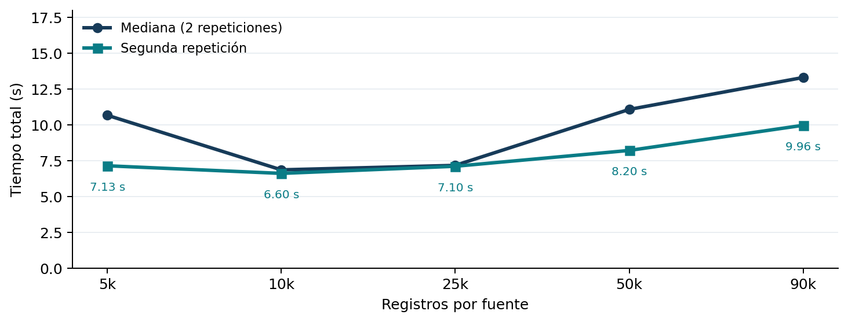
Figura 1. Comparación entre mediana de dos repeticiones y segunda ejecución de cada escenario.
El tiempo mediano disminuye entre 5.000 y 10.000 filas por fuente, efecto que no debe interpretarse como una mejora causada por añadir registros: la primera repetición del escenario base contiene un costo de calentamiento considerable. En la segunda repetición, el tiempo pasa de 7,133 s (5.000) a 9,960 s (90.000), incremento de 39,6 % ante un volumen de entrada 18 veces mayor. El resultado describe este entorno y rango, sin permitir extrapolación a cargas de producción.

4. Desglose por fase
La tabla siguiente presenta exclusivamente la segunda repetición de cada escenario, útil como comparación exploratoria después de la primera ejecución de cada sesión. Los tiempos están expresados en segundos.
Filas/fuente | Ingestión | Limpieza | Silver | Join | Gold
5.000 | 1,151 | 0,350 | 1,619 | 0,505 | 3,508
10.000 | 0,988 | 0,357 | 1,563 | 0,481 | 3,211
25.000 | 1,282 | 0,406 | 1,699 | 0,481 | 3,229
50.000 | 1,823 | 0,533 | 1,731 | 0,721 | 3,396
90.000 | 2,550 | 0,773 | 2,076 | 0,874 | 3,687
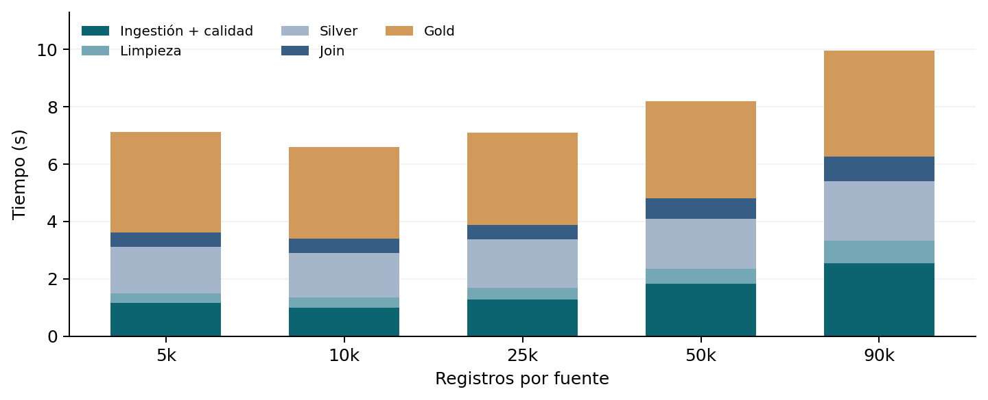
Figura 2. Composición del tiempo total por fase en la segunda repetición.
Gold fue la fase de mayor duración en los cinco escenarios de segunda repetición: de 3,211 a 3,687 s. En 90.000 registros por fuente representó aproximadamente 37,0 % del tiempo total (3,687/9,960 s), seguida de ingestión/calidad con 25,6 %. La limpieza y el join tuvieron una contribución menor dentro del rango medido. El análisis es descriptivo; no separa cómputo de agregaciones de escritura de cada tabla Gold.
La productividad observada en la segunda repetición pasó de 701 a 9.036 transacciones por segundo entre el escenario mínimo y el máximo. Esta tasa usa únicamente transacciones en el numerador y debe interpretarse junto con el tiempo total y la naturaleza sintética de los datos.

5. Calidad e integridad
En los cinco escenarios, los conteos de transacciones y logs válidos coincidieron con los conteos de entrada; no se enviaron registros a cuarentena. El join produjo tantas filas como transacciones limpias y mantuvo la suma de amount_cop. La comprobación del benchmark cubre conteos y montos; no constituye una auditoría completa de equivalencia semántica de todas las columnas.
Se reportaron advertencias T-D02 para product_category (19,66 % de las transacciones) y T-D04 para montos extremos (aproximadamente 0,96 %–1,10 % según escenario). Son advertencias de calidad, no rechazos. Dado que los datos fueron replicados, su frecuencia no debe interpretarse como una estimación independiente de la calidad de una población mayor.

6. Advertencias y oportunidades de mejora
Hallazgo | Interpretación y acción recomendada
WindowExec: No Partition Defined | Revisar las ventanas de ranking/top y su plan físico con explain(). Determinar si requieren una ventana global por definición de negocio; no añadir particiones sin validar el resultado.
CacheManager: already cached | Revisar los puntos de cache()/persist() y unpersist() para evitar materializaciones redundantes.
Calentamiento entre repeticiones | Separar arranque/caliente; realizar más repeticiones por escenario y alternar el orden de tamaños.
Gold concentra tiempo | Perfilar por agregado y por escritura Gold; evaluar cantidad de acciones Spark, recomputaciones y particionado de salida.

7. Limitaciones de la evaluación
- Se usaron dos repeticiones por tamaño y una única máquina local; no hay intervalos de confianza ni evidencia sobre comportamiento en un clúster.
- Los escenarios de 50.000 y 90.000 se ejecutaron en sesiones separadas de Spark. La mediana combina una ejecución inicial y otra posterior, por lo que el calentamiento influye en la comparación.
- La ampliación sintética replica registros y conserva la distribución temporal, usuarios y categorías originales; no simula necesariamente cardinalidades, skew o diversidad de datos de producción.
- No se capturaron métricas de memoria pico, CPU, spill, número de tareas o tamaño físico de Parquet; no se pueden atribuir causalmente los cambios a un recurso específico.
- Las pruebas se realizaron con Parquet y Spark local; los resultados no deben atribuirse a Azure, Delta Lake ni a un entorno distribuido si estos no fueron ejecutados.

8. Conclusiones y recomendaciones
Dentro del entorno de prueba, DATAMARCA completó satisfactoriamente el procesamiento de hasta 180.000 registros de entrada sin rechazos críticos y manteniendo las comprobaciones de conteos y montos del join. El tiempo de la segunda repetición del escenario máximo fue de 9,960 s. Estos resultados sustentan viabilidad funcional y un comportamiento temporal favorable para el rango estudiado, no una garantía de escalabilidad ilimitada.
Como trabajo posterior se recomienda: (1) perfilar las salidas Gold y sus operaciones de ventana; (2) revisar el ciclo de vida de caché; (3) ejecutar una campaña de benchmarking más robusta con repeticiones adicionales, orden aleatorio de tamaños y métricas Spark; y (4) validar la escalabilidad en infraestructura equivalente a producción. Las recomendaciones no requieren alterar el repositorio para documentar la presente entrega.

9. Trazabilidad de evidencias
Archivos de resultados: benchmark_datamarca_5_1.csv (piloto); benchmark_datamarca_5_1_escalado.csv (5.000–25.000); benchmark_datamarca_5_1_50000.csv; benchmark_datamarca_5_1_90000.csv. Se adjunta adicionalmente DATAMARCA_5_1_resultados_consolidados.csv con las once filas y referencia al archivo de origen.
Instrumento: benchmark_5_1.py, ejecutado fuera del repositorio y sobre los módulos locales del proyecto BIG-DATA. No se realizaron operaciones git add, commit o push, ni modificaciones del código del repositorio durante esta evaluación.

